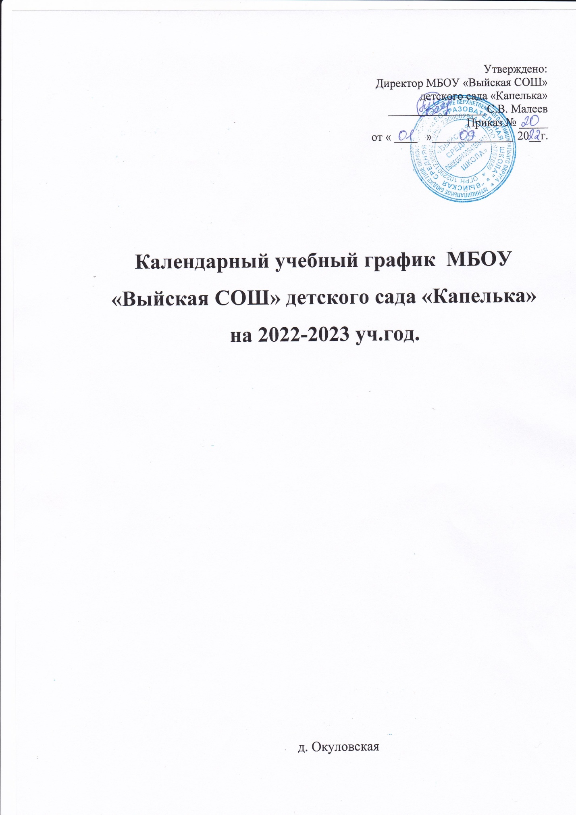

Пояснительная записка

Календарный учебный график - это локальный акт, регламентирующий общие требования к организации образовательного процесса в учебном году. Календарный учебный график принимается на общем собрании трудового коллектива МБОУ «Выйская СОШ» детский сад «Капелька» и утверждается руководителем.

Данный документ учитывает в полном объеме возрастные, психофизические особенности воспитанников и отвечает требованиям охраны их жизни и здоровья, в установленном законодательством Российской Федерации порядке.

|  |  |  |  |  |  |  |  |
| --- | --- | --- | --- | --- | --- | --- | --- |
| **№** | **Основные структурные компоненты** | | **Содержание** | | | | |
| 1 | Режим работы детского сада | | 8.00-17.00 (понедельник-пятница) | | | | |
| 2 | Продолжительность учебного года | | 01.09.2022г. - 23.06.2023г. | | | | |
| 3 | Количество недель в учебном году | | 41неделя | | | | |
| 4 | Сроки проведения каникул, их начало и окончание | | Зимние каникулы- 01.01.2023г.- 08.01.2023г.  Летние каникулы- 26.06.2023г. по 31.08.2023г. | | | | |
| 5 | **Праздничные мероприятия** |  | **Первая младшая группа**  **(1,5-3 года)** | **Вторая младшая группа**  **(3-4 года)** | **Средняя группа**  **(4-5 лет)** | **Старшая группа**  **(5-6 лет)** | **Подготовительная группа**  **(6-7 лет)** |
| **сентябрь** |  | Новоселье | | | |
| **октябрь** | Интегрированные развлечения « Праздник осени» | | | | |

|  |  |  |  |  |  |  |
| --- | --- | --- | --- | --- | --- | --- |
| **№** | **Основные структурные компоненты** | | **Содержание** | | | |
|  | **и развлечения, организуемые совместно с родителями как участниками образовательного процесса** | **ноябрь** | Театрализованная игра «В гостях у Бабушки –Загадушки»  ( по типу чудесного мешочка) |  | | Изготовление кормушек для птиц с родителями. |
| - тематический день «Зиновий синичник»,  - конкурс рисунков ко Дню Матери |
|  | **декабрь** | Новогодние развлечения «У ворот, у ворот постучался Новый год» | | | |
|  | **январь** | Театр игрушек на столе «Зимняя прогулка» | Физкультурное развлечение « В гостях у Снеговика». | | |
|  | **февраль** | Кукольный театр «Колобок» | | | Музыкально-спортивное развлечение ко Дню защитника Отечества |
|  |  | | Музыкальное развлечение  «Про деда, бабу и курочку Рябу» - кукольный спектакль |
| Масленица |
|  | **март** | Праздник «Мамин день» | | | |
| Спектакль взрослых для детей «Теремок» | | | Тематическое развлечение «Ой, бежит ручьем вода» |
|  | **апрель** | День смеха | | | |
|  | День здоровья «В здоровом теле-здоровый дух!» | | | |
|  | Посадка лука,. Цветов на клумбу. Наблюдение за их ростом. | | | |
|  | **май** | Легко-атлетическая эстафета посвященная Дню Победы | | | |
|  | **июнь** | Музыкальное развлечение , посвященное Дню защиты детей | | | |
|  | Праздник «До свидания детский сад» | | | |
| **6** | **Сроки проведения мониторинга индивидуального развития детей**  **Образовательная деятельность ведется в формах представленных в разделе 2.1.1** | | С 12.09.22г. - 16.09.22г. – мониторинг развития детей;  С 17.04.23г. – 21.05.23г. -мониторинг достижения ребенком планируемых результатов освоения программы. | | | |
| **7** | **Праздничные (выходные) дни** | | 4 ноября – День народного единства  1-10 января – Новогодние каникулы  23 февраля – День защитника Отечества  8 марта- Международный женский день | | | |
| **№** | **Основные структурные компоненты** | | **Содержание** | | | |
|  |  |  | 1 – 4 мая – Праздник Весны и Труда  9 мая – День победы  12 июня- День России  (Конкретные даты выходных устанавливаются Правительством Российской Федерации) | | | |
| **8** | **Работа ДОО В летний период** | | Определяется муниципальным заданием | | | |
| **9** | **Приёмные часы администрации детского сада** | | Руководитель | | Ежедневно с 09.00-17.00. | |
| Бухгалтерия | |